БЕЛОРУССКИЙ ГОСУДАРСТВЕННЫЙ УНИВЕРСИТЕТ

МЕХАНИКО-МАТЕМАТИЧЕСКИЙ ФАКУЛЬТЕТ

Кафедра дифференциальных уравнений и системного анализа

**ОТЧЕТ О ПРОХОЖДЕНИИ ВЫЧИСЛИТЕЛЬНОЙ ПРАКТИКИ**

Студент группы 4, 2 курса, специальности  
6-05-0533-08 Компьютерная математика   
и системный анализ И.С. Бочкарёв

Руководитель практики от кафедры А.В. Кушнеров

Минск 2025

ОГЛАВЛЕНИЕ

ПРИЛОЖЕНИЕ ИГРЫ В КРЕСТИКИ-НОЛИКИ С БОТОМ НА РАЗЛИЧНОЙ СЛОЖНОСТИ С ГРАФИЧЕСКИМ ИНТЕРФЕЙСОМ.. 3

ВВЕДЕНИЕ 4

ОСНОВНАЯ ЧАСТЬ ОТЧЕТА 5

ЗАКЛЮЧЕНИЕ 7

СПИСОК ИСПОЛЬЗОВАННЫХ ИСТОЧНИКОВ 8

ПРИЛОЖЕНИЯ 9

**ПРИЛОЖЕНИЕ ИГРЫ В КРЕСТИКИ-НОЛИКИ С БОТОМ НА РАЗЛИЧНОЙ СЛОЖНОСТИ С ГРАФИЧЕСКИМ ИНТЕРФЕЙСОМ.**.

Область: вычисления, графика, алгоритмы, базы данных

Инструменты: Wolfram Mathematica, MySQL.

Общая постановка задачи: ***Приложение игры в крестики-нолики с ботом на различной сложности с графическим интерфейсом.***

Обязательные требования.

1. Боты различной сложности. .
2. Возмжность получить подсказку от компьютера.
3. Возможность вариации правил.
4. Хранение истории игр и рекордов в базе данных (MySql).

Дополнительные фичи.

1. Возможность выбора режима игры. Например, Игра с ботом и с другим пользователем на том же устройстве.
2. Звуковая подложка процесса игры.
3. Регистрация пользователей, хранение их в БД. Рейтинг пользователей.
4. Таймер для ходов на скорость.

# ВВЕДЕНИЕ

Цель практики: Отточить навыки работы в команде, работы с базами данных и с системой контроля версий (Git). Реализовать приложение для игры в крестики-нолики с ботом с разными уровнями сложности на Wolfram Mathematica.

Работа, выполненная в процессе практики:

− Был создан репозиторий на GiHub;

− Была создана доска на KanbanFlow;

−Были созданы боты 2 уровней сложности: легкий и сложный;

− Была реализована возможность играть вдвоем с одного устройства;

−Была реализована звуковая подложка

−Была реализована кастомизация крестиков/ноликов и звуковой подложки

− Была реализована проверка выигрыша на бесконечном поле

−Была возможность получить подсказку для следующего хода

−Была реализована статистика партии (количество ходов, время на партию)

# ОСНОВНАЯ ЧАСТЬ ОТЧЕТА

В процессе работы студенты разбивали задачу на более простые подзадачи, добавляли конкретную задачу на KanbanFlow, делали ее и добавляли на GitHub.В этом проекте я отвечал за кастомизацию символов, реализацию подсказок.

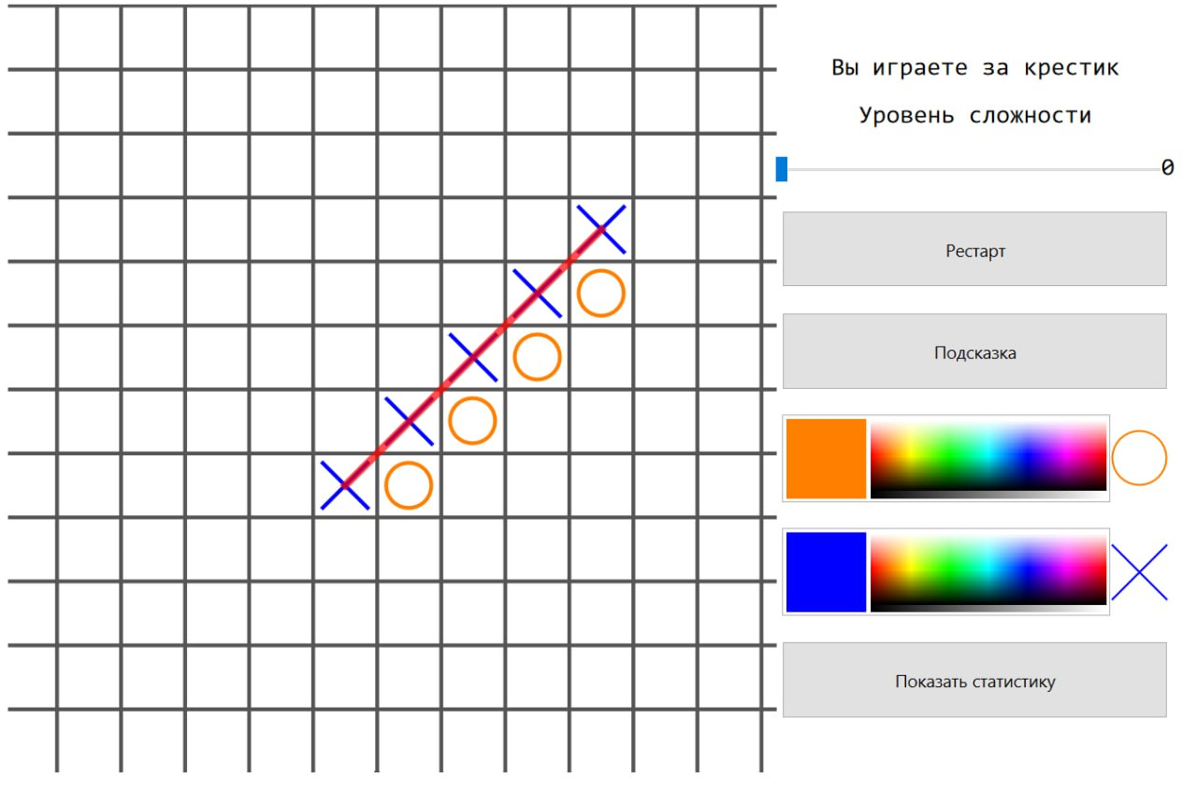

**Кастомизация**

Была реализована возможность менять цвет крестиков/ноликов (цвет будет также изменен для уже поставленных символов)

**Бот для игры**

Были реализованы 3 версии бота: легкий, средний и сложный. Легкий бот ходит в соседние клетки, средний бот в зависимости от ситуации на поле решает, когда надо помешать игроку, сложный бот по алгоритму высчитывает значения всех клеток, соседних с непустыми клетками, и ставит в клетку с наибольшим значением.

**Статистика**

Была реализована возможность сохранять данные о партии (время партии, время, потраченное ноликами/крестиками, результат партии) в БД с помощью MySQL.

**Подсказки**

Была реализована возможность получить подсказку, которая отобразиться как зеленый символ, поставленный в самую перспективную позицию

# ЗАКЛЮЧЕНИЕ

За время практики были приобретены и отточены навыки работы в команде, работы с Git, GitHub, KanbanFlow.

Используемые программные продукты:

Wolfram Mathematica:система компьютерной алгебры, широко используемая для научных, инженерных, математических расчётов. Оснащена как аналитическими возможностями, так и обеспечивает численные расчёты; результаты выводятся как в алфавитно-цифровом виде, так и в форме графиков. Вычислительные и аналитические функции обеспечиваются бэкендом, к которому могут подключаться различные пользовательские интерфейсы.

MySQL: свободная реляционная система управления базами данных. MySQL является решением для малых и средних приложений. Обычно MySQL используется в качестве сервера, к которому обращаются локальные или удалённые клиенты, однако в дистрибутив входит библиотека внутреннего сервера, позволяющая включать MySQL в автономные программы.

Гибкость СУБД MySQL обеспечивается поддержкой большого количества типов таблиц. Более того, СУБД MySQL поставляется со специальным типом таблиц EXAMPLE, демонстрирующим принципы создания новых типов таблиц.

GitHub: GitHub — крупнейший веб-сервис для хостинга IT-проектов и их совместной разработки.

Веб-сервис основан на системе контроля версий Git и разработан на Ruby. Сервис бесплатен для проектов с открытым исходным кодом и небольших частных проектов, предоставляя им все возможности, а для крупных корпоративных проектов предлагаются различные платные тарифные планы.

# ПРИЛОЖЕНИЕ



# СПИСОК ИСПОЛЬЗОВАННЫХ ИСТОЧНИКОВ

1. Игра гомоку (крестики-нолики, 5 в ряд [электронный ресурс] – Режим доступа: <https://habr.com/ru/articles/278837/> - Дата доступа: 08.07.2025